الدرس ( 2)
( آداب تلاوة القرآن الكريم )

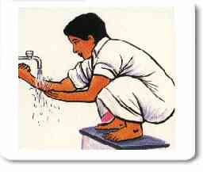

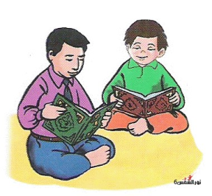

اكمل آداب تلاوة القرآن الكريم من خلال الصور السابقة :
- عدم وضع القرآن على الأرض
- ...................................................................
- ...................................................................

قبل تلاوة القرآن الكريم أقول :
- أعوذ .............................................................
- بسم ............................................................

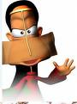
اقرأ الدعاء :
اللهم ألزم قلبي حفظ كتابك كما علمتني ، وارزقني أن أتلوه على النحو الذي يرضيك عني .

